1. pielikums
Ministru kabineta
2019. gada ___._____
noteikumiem Nr.____

Karavīra formas tērpi, to komplektējošās sastāvdaļas un papildu elementi

1. Karavīra kaujas formas tērpi, to komplektējošās sastāvdaļas un papildu elementi

1.1. Karavīra kaujas formas tērpu un tā komplektējošās sastāvdaļas (vēsa laika apstākļu kostīma jaku, lietus kostīma jaku un lietus kostīma bikses) pilnībā vai daļēji izgatavo no auduma, kura apdruka ir patentēta (1.–3. attēls). Atsevišķas formas tērpa sastāvdaļas var būt izgatavotas no vienkrāsaina brūna auduma.

 | 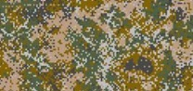
- attēls.  kaujas formas tērpa maskēšanas raksts „LatPat” | - attēls.  kaujas formas tērpa maskēšanas raksts „MultiLatPat” | - attēls.  kaujas formas tērpa maskēšanas raksts „WoodLatPat”

1.2. Karavīra kaujas formas tērpu iedala vasaras kaujas formas tērpā (4. attēls) un ziemas kaujas formas tērpā (5. attēls).
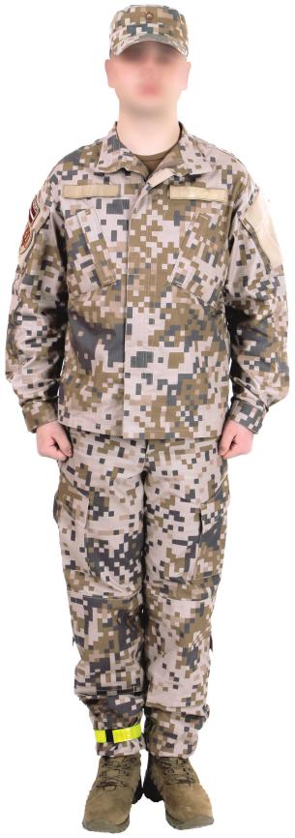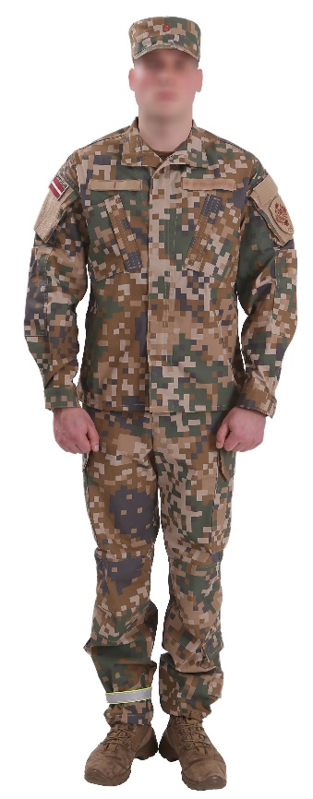
4. attēls. Vasaras karavīra kaujas formas tērps (tiek izgatavots no maskēšanās raksta “LatPat”, “MultiLatPat” un “WoodLatPat”)
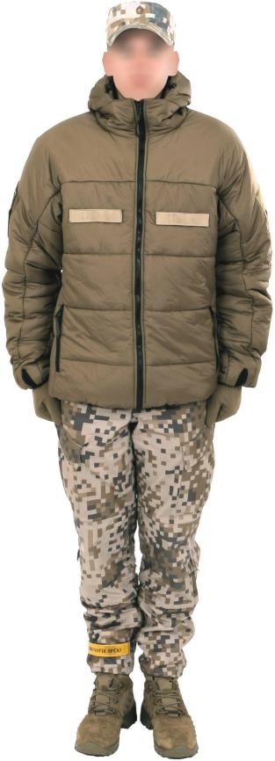
5. attēls. Ziemas karavīra kaujas formas tērps
1.3. Karavīra kaujas formas tērpam (vasaras un ziemas) ir šādas komplektējošās sastāvdaļas:
1.3.1. jaka, bikses un cepure (4. att.) no maskēšanās raksta „LatPat”, „MultiLatPat” vai ,,WoodLatPat” auduma (1.–3. att.);
1.3.2. vēsa laika apstākļu kostīma jaka brūnā krāsā ar maskēšanās raksta ,,LatPat” vai ,,MultiLatPat” (1.–2. att.) auduma detaļām (6. att.) vai vienkrāsaina bez maskēšanās raksta auduma detaļām;
1.3.3. auksta laika apstākļu virsjaka ar kapuci (5.att.) vai bez kapuces – brūnā krāsā (7.att.).
1.3.4. lietus kostīma jaka un lietus kostīma bikses (8. att.) no maskēšanās raksta „LatPat”, „MultiLatPat” vai ,,WoodLatPat” auduma (1.–3. att.).

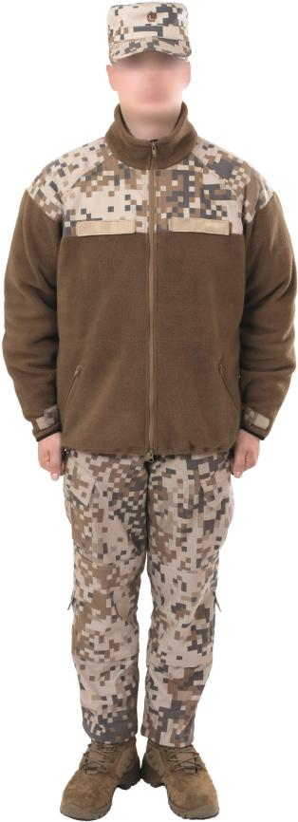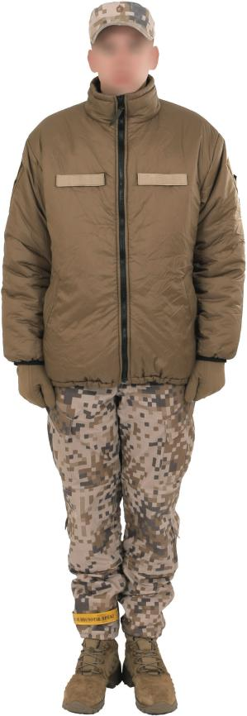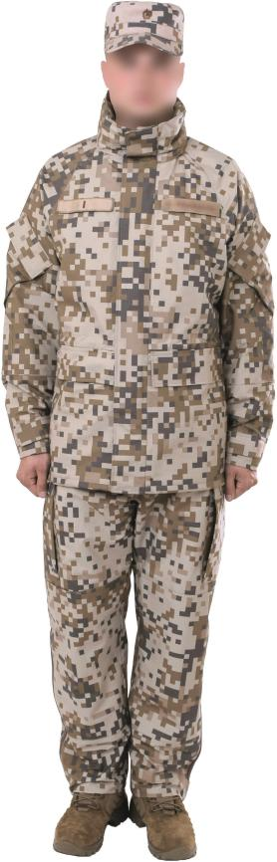
8. attēls.
7. attēls.
6. attēls.

1.4. Pie karavīra kaujas formas tērpa valkā šādus papildu elementus:
1.4.1. bereti (dažādu krāsu) ar attiecīgās regulāro spēku vienības vai apakšvienības apstiprināto beretes kokardi;
1.4.2. vēsa laika cimdus brūnā krāsā;
1.4.3. vēsa laika cepuri brūnā krāsā;
1.4.4. šņorzābakus brūnā vai melnā krāsā.

2. Jūras spēku karavīra formas tērpi, to komplektējošās sastāvdaļas un papildu elementi

2.1. Jūras spēku karavīra formas tērpu izgatavo no melnas krāsas auduma (9.att.)

9. attēls. Jūras spēku karavīru formas tērpa melnā krāsa

2.2. Jūras spēku karavīra formas tērpus iedala vasaras formas tērpā (10.–19. att.) un ziemas formas tērpā (20.–24. att.).
2.3. Vasaras formas tērpi.
2.3.1. Vasaras ikdienas formas tērpi:

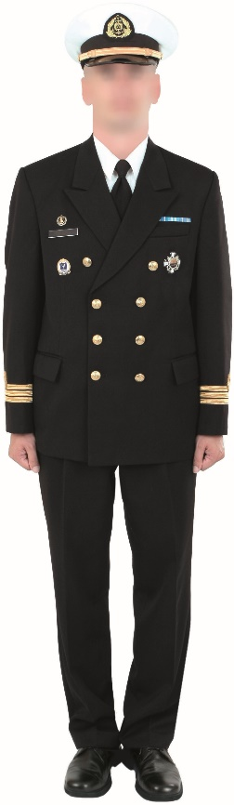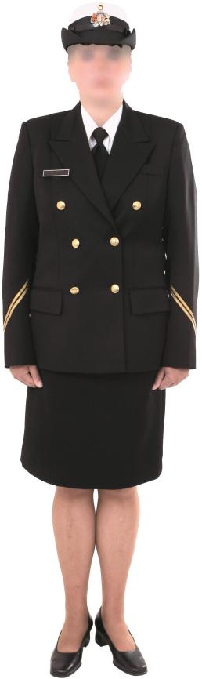

10. attēls. Jūras spēku virsnieku, virsnieču un instruktoru vasaras ikdienas formas tērps

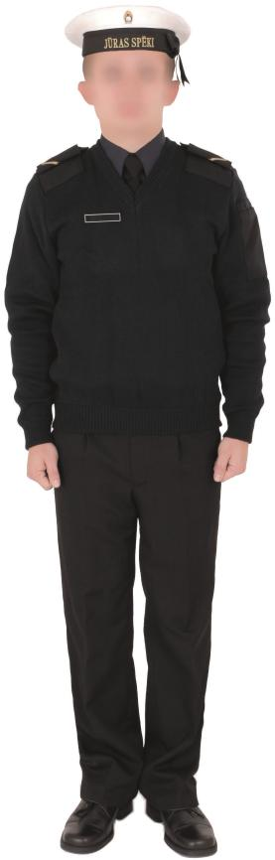
11. attēls. Jūras spēku dižmatrožu un matrožu vasaras ikdienas formas tērps
2.3.2. Vasaras svētku formas tērpi:

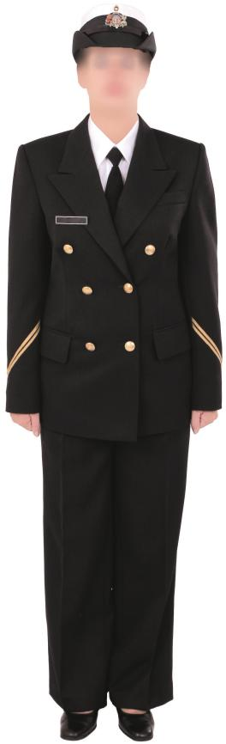
12. attēls. Jūras spēku virsnieku, virsnieču un instruktoru vasaras svētku formas tērps

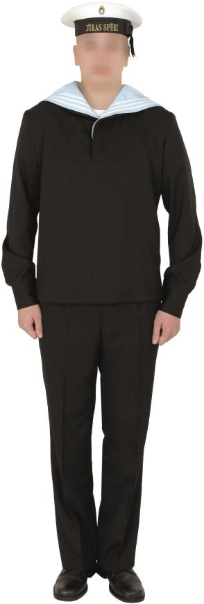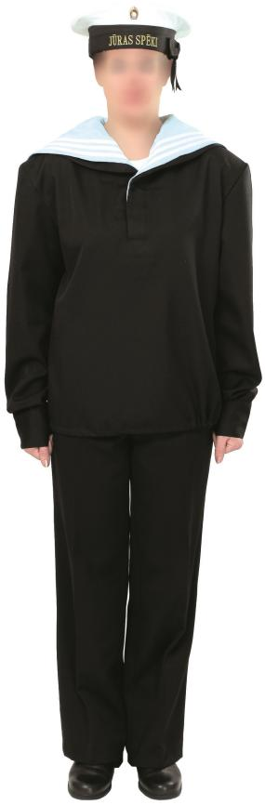
13. attēls. Jūras spēku dižmatrožu un matrožu vasaras svētku formas tērp

2.3.3. Vasaras parādes formas tērpi:

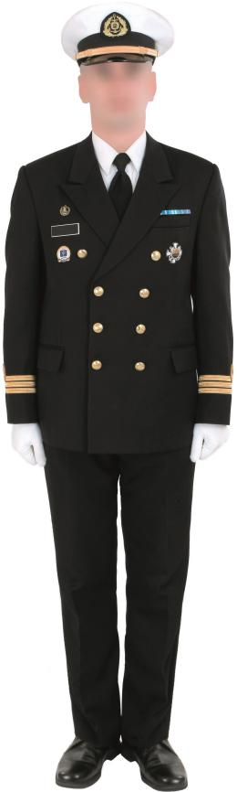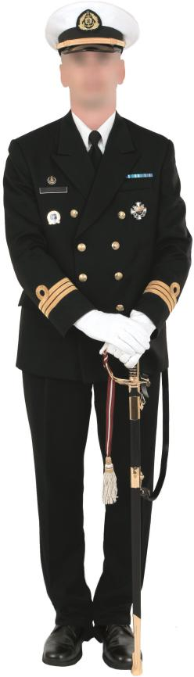

14. attēls. Jūras spēku virsnieku un instruktoru vasaras parādes formas tērps

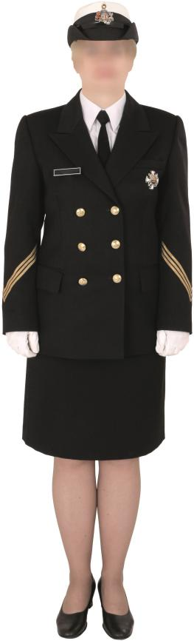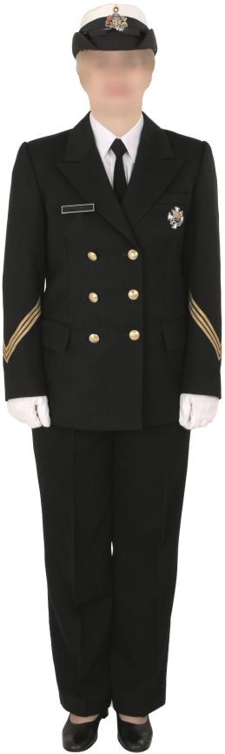

15. attēls. Jūras spēku virsnieču un instruktoru vasaras parādes formas tērps

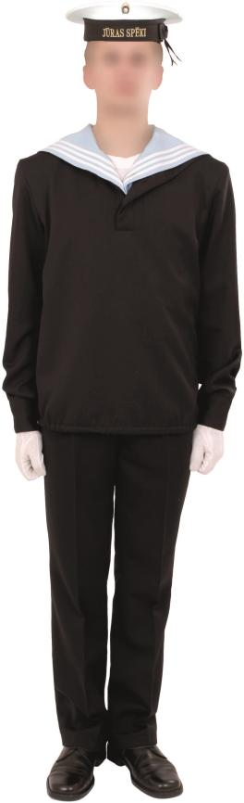
16. attēls. Jūras spēku dižmatrožu un matrožu vasaras parādes formas tērps

2.3.4. Vasaras viesību formas tērpi:

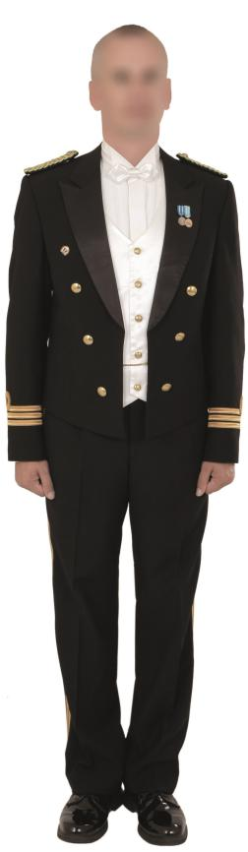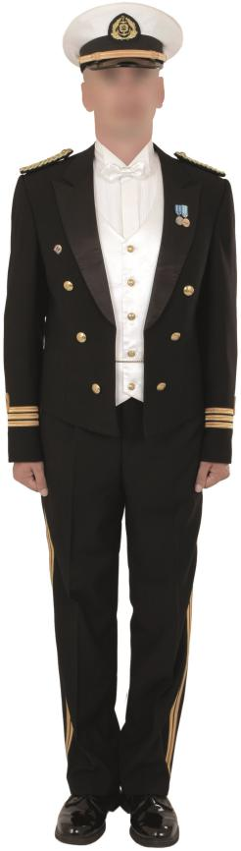
17. attēls. Jūras spēku virsnieku vasaras viesību formas tērps (frakas variants)

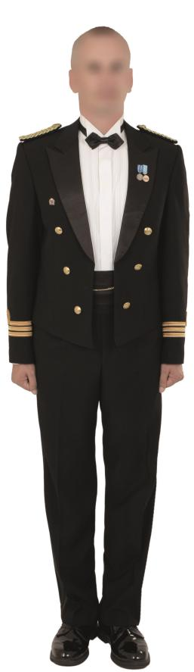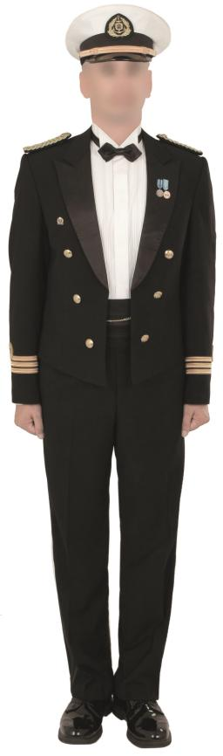
18. attēls. Jūras spēku virsnieku vasaras viesību formas tērps (smokinga variants)

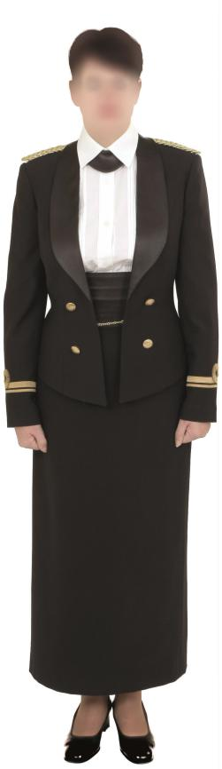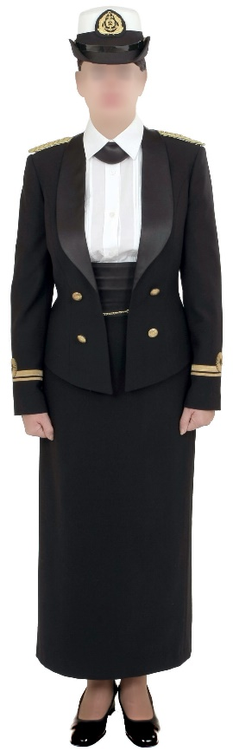
19. attēls. Jūras spēku virsnieču vasaras viesību formas tērps

2.4. Ziemas formas tērpi.
2.4.1. Ziemas ikdienas formas tērpi:

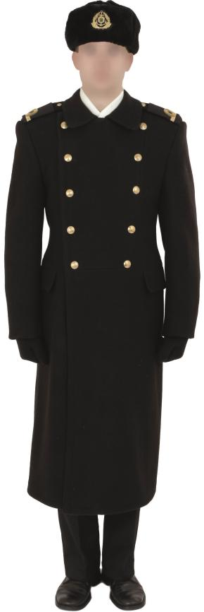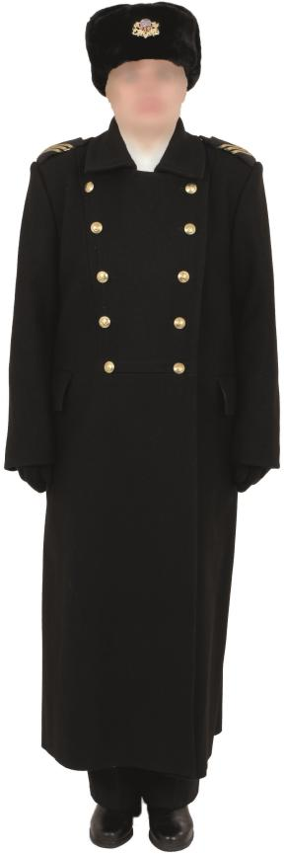
20. attēls. Jūras spēku virsnieku, virsnieču un instruktoru ziemas ikdienas formas tērps

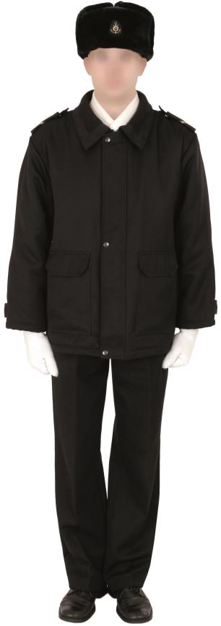
21. attēls. Jūras spēku dižmatrožu un matrožu ziemas ikdienas formas tērps

2.4.2. Ziemas svētku un parādes formas tērpi:
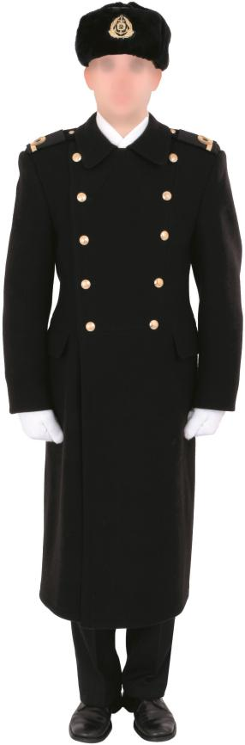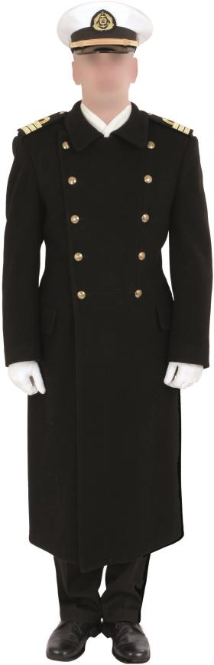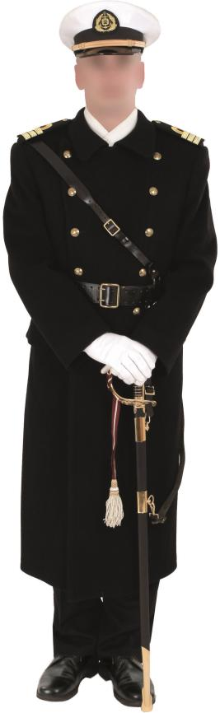

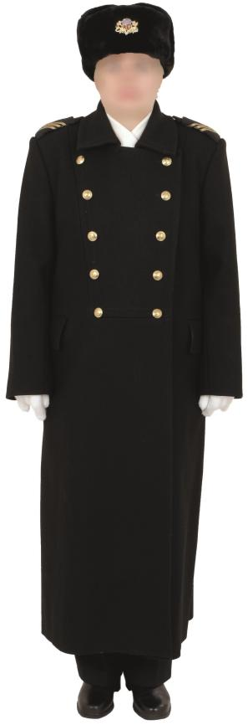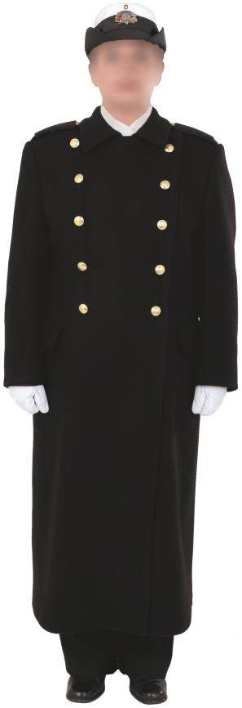

22. attēls. Jūras spēku virsnieku, virsnieču un instruktoru ziemas svētku un parādes formas tērps

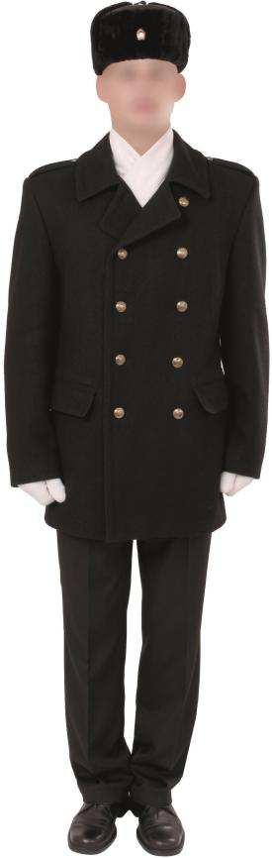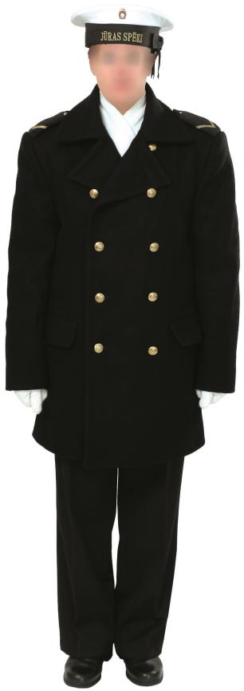
23. attēls. Jūras spēku dižmatrožu un matrožu ziemas svētku un parādes formas tērps

2.4.3. Ziemas viesību formas tērpi:

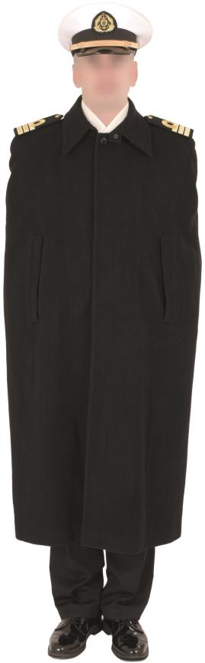
24. attēls. Jūras Spēku virsnieku ziemas viesību formas tērps

2.5. Jūras spēku karavīra formas tērpam (vasaras un ziemas) ir šādas komplektējošās sastāvdaļas:
2.5.1. žakete un bikses (vīriešu) melnā krāsā (10., 12., 14. att.);
2.5.2. žakete, svārki vai bikses (sieviešu) melnā krāsā (10., 12., 15. att.);
2.5.3. bikses melnā krāsā un džemperis tumši zilā krāsā (11. att.);
2.5.4. matrožu blūze un bikses melnā krāsā (13., 16. att.);
2.5.5. flotes cepure vīriešu un sieviešu baltā krāsā (10., 12., 14., 15. att.);
2.5.6. matrožu cepure baltā krāsā (11., 13., 16. att.);
2.5.7. formas mētelis (vīriešu un sieviešu) melnā krāsā (20., 22. att.);
2.5.8. matrožu pusmētelis melnā krāsā (23. att.);
2.5.9. ikdienas formas virsjaka melnā krāsā (21. att.);
2.5.10. ziemas cepure melnā krāsā (20.–23. att.);
2.5.11. zobens ar zobena turētāju un zobena pušķi (14. att.);
2.5.12. ādas josta ar plecu siksnu melnā krāsā (22. att.);
2.5.13. žakete un bikses (ar apdares lentēm zelta krāsā) melnā krāsā (17. att.);
2.5.14. žakete un bikses (ar melnām apdares lentēm) melnā krāsā (18. att.);
2.5.15. žakete un svārki melnā krāsā (10.,19. att.);
2.5.16. balta veste (17. att.);
2.5.17. apmetnis melnā krāsā (24. att.).

2.6. Pie Jūras spēku karavīra formas tērpa valkā šādus papildu elementus:
2.6.1. berete melnā krāsā ar izšūtu kokardi, Speciālo operāciju pavēlniecības karavīri – bereti melnā vai zaļā krāsā ar attiecīgās regulāro spēku vienības vai apakšvienības apstiprināto beretes kokardi;
2.6.2. krekls baltā krāsā;
2.6.3. krekls tumši zilā krāsā;
2.6.4. kaklasaite melnā krāsā;
2.6.5. melna josta;
2.6.6. kurpes vai puszābaki melnā krāsā;
2.6.7. šalle baltā krāsā;
2.6.8. cimdi baltā un melnā krāsā;
2.6.9. džemperis – tumši zilā krāsā.
2.6.10. vasaras formas mētelis (vīriešu un sieviešu) melnā krāsā;

2.7. Pie virsnieku viesību formas tērpa valkā šādus papildu elementus:
2.7.1. krekls baltā krāsā;
2.7.2. balta kaklasaite „tauriņš”;
2.7.3. melna kaklasaite „tauriņš”;
2.7.4. kaklasaite melna krāsā;
2.7.5. lakādas kurpes (vīriešu un sieviešu);
2.7.6. pītie uzpleči zelta krāsā;
2.7.7. šalle balta;
2.7.8. cimdi melni.

2.8. Flotes cepures vīriešu un sieviešu (25., 26. att.):

Flotes cepure ar kokardi (virsniekiem – izšūta kokarde „Ģerbonis” (27.att.), instruktoriem – izšūta kokarde „Tauva” (28.att.)). Virsniekiem un instruktoriem flotes cepures zoda saite – dekoratīvā aukliņa melnā krāsā, virsniekiem sākot no komandleitnanta pakāpi, – zelta krāsā. Sākot no komandkapteiņa pakāpes, flotes cepures nags ir ar uzšūtu vienrinda ozollapu vītni, ar admirāļa pakāpi – divrindu ozollapu vītni.
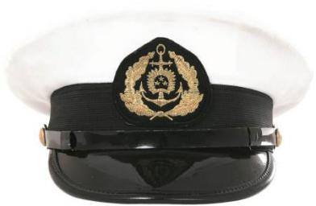

25. attēls. Jūras spēku instruktoru, jaunāko, vecāko un augstāko virsnieku flotes cepure

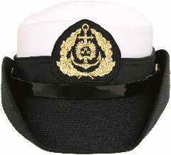

26. attēls. Jūras spēku instruktoru, jaunāko, vecāko un augstāko virsnieču flotes cepure

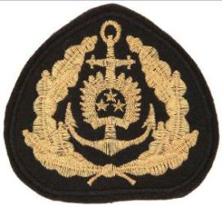

27. attēls. Kokarde „Ģerbonis”

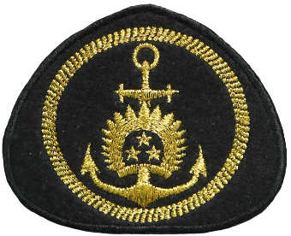

28. attēls. Kokarde „Tauva”
2.9. Matrožu cepure (29. att.):

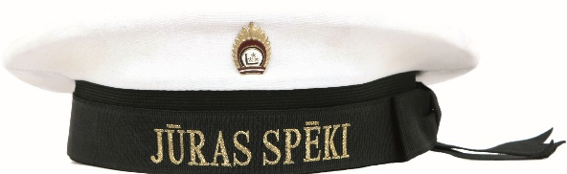

29. attēls. Jūras spēku matrožu un dižmatrožu cepure

2.10. Ziemas cepure (30. att.):

Ziemas cepure ar kokardi (virsniekiem – izšūta kokarde „Ģerbonis”, instruktoriem – izšūta kokarde „Tauva”, matrožiem – izšūta kokarde „ Enkurs” (31.att.)).

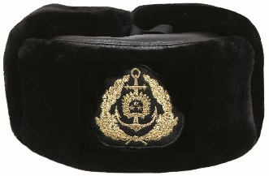
30. attēls. Jūras spēku karavīru ziemas cepure

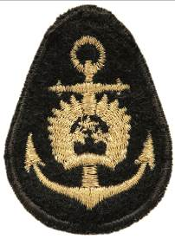
31. attēls. Kokarde „Enkurs”

Piezīme. Visas kokardes izgatavo no melnas krāsas (filca vai poliestera) auduma. Kokardes griezuma malas apstrādātas ar apdares mašīnu (rāmīša platums 2–3 mm) atbilstoši pamatauduma krāsai. Kokardes centrā ar zelta krāsas diegiem izšūts attiecīgās dienesta pakāpes simbols.

3. Nacionālo bruņoto spēku Sauszemes spēku, Gaisa spēku un Militārās policijas karavīra formas tērpi, to komplektējošās sastāvdaļas un papildu elementi

3.1. Sauszemes spēku un Militārās policijas karavīra formas tērpu un komplektējošās sastāvdaļas izgatavo no haki krāsas auduma (32. att.), bet Gaisa spēku formas tērpus un komplektējošās sastāvdaļas no tumši zilas krāsas auduma (33.att.).

33. attēls. Tumši zilā
krāsa
32. attēls. Haki krāsa

3.2. Karavīra formas tērpus iedala vasaras formas tērpā (34.–42. att.) un ziemas formas tērpā (43.–47. att.).

3.3. Vasaras formas tērpi.
Virsniekiem gar žaketes apkakles malu, uzpleču malām un krūšu kabatu pārlokiem, gar laiviņcepures atloku malām un vidusieloces ārējās vīlēs, kā arī bikšu ārējās sānu vīlēs iestrādāts iemalojums – Sauszemes spēku un Militārās policijas karavīriem – ķiršbrūnā krāsā, Gaisa spēku – kobaltzilā krāsā.
Virsniecēm gar žaketes apkakles malu, uzpleču malām un krūšu kabatu pārlokiem, kā arī gar laiviņcepures atloku malām un vidusieloces ārējās vīlēs iestrādāts iemalojums – Sauszemes spēku un Militārās policijas karavīriem – ķiršbrūnā krāsā, Gaisa spēku – kobaltzilā krāsā.
Instruktoriem un kareivjiem minētais iemalojums netiek lietots.

3.3.1. Vasaras formas tērpi:
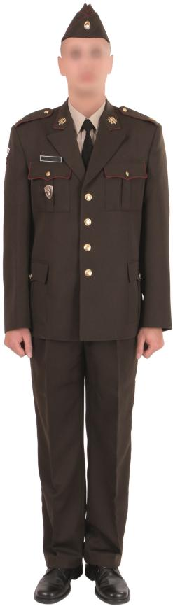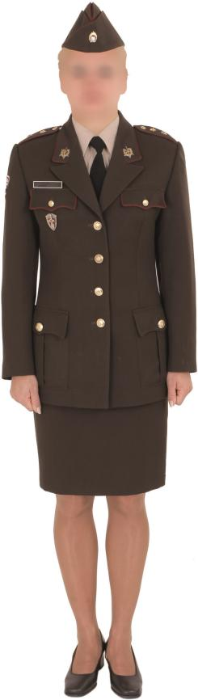

34. attēls. Virsnieku un virsnieču vasaras ikdienas formas tērps

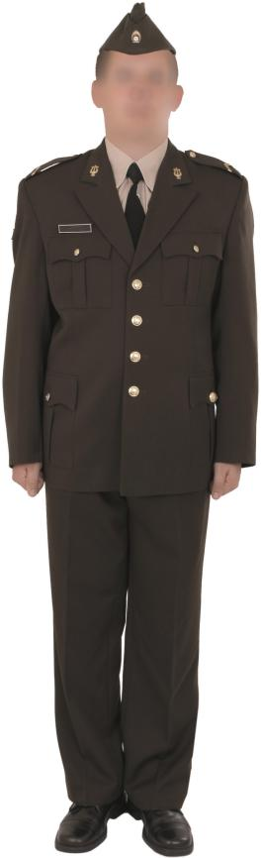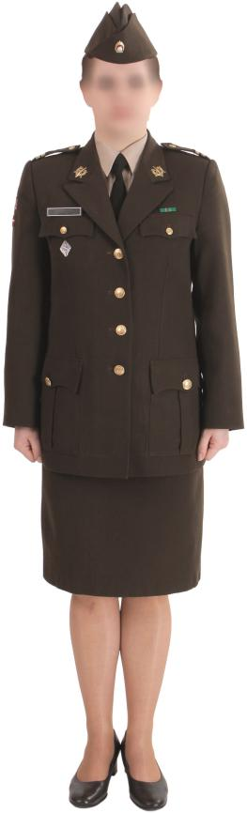

35. attēls. Instruktoru un kareivju vasaras ikdienas formas tērps

3.3.2. Vasaras svētku formas tērpi:

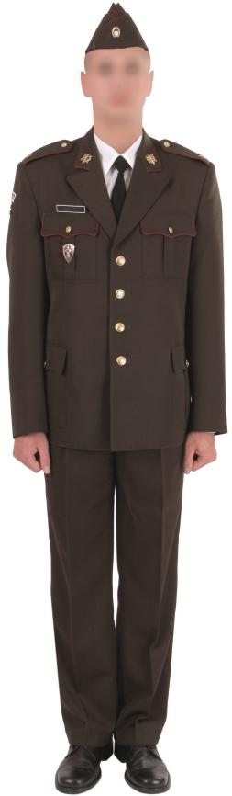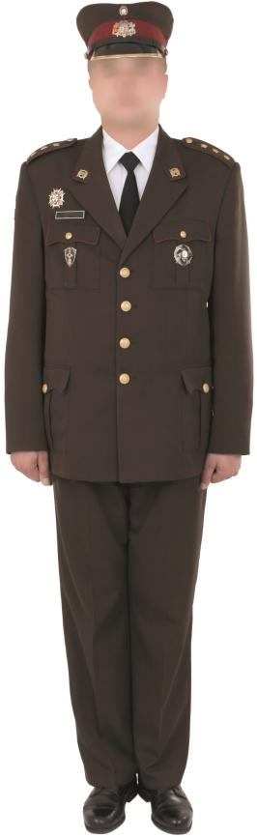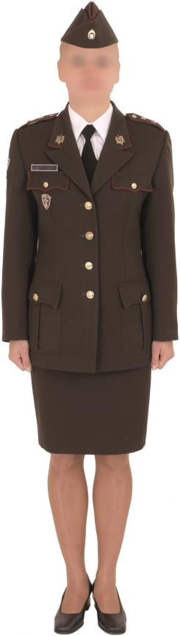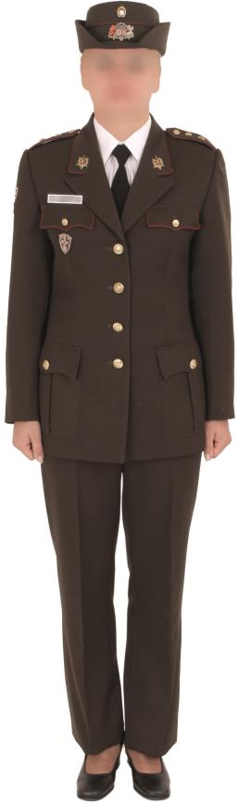

36. attēls. Virsnieku un virsnieču vasaras svētku formas tērps

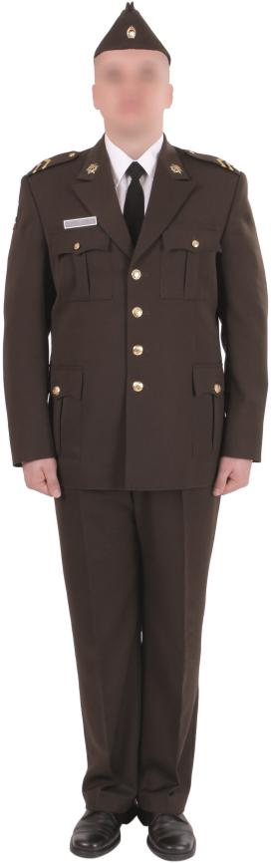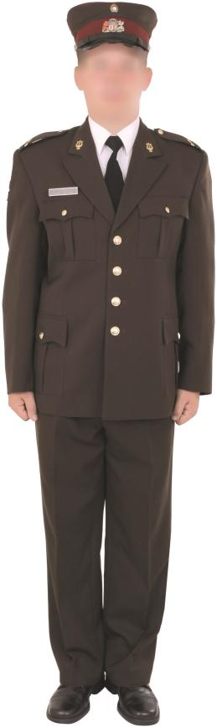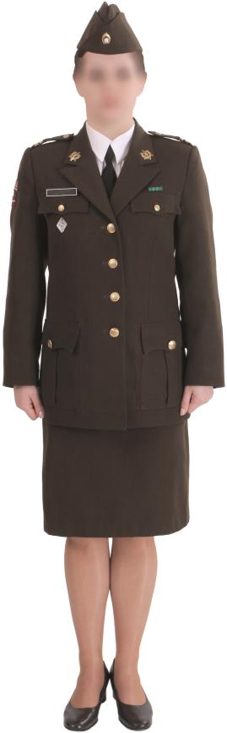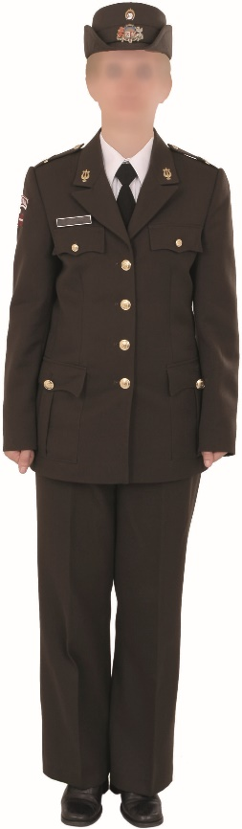
37. attēls. Instruktoru un kareivju vasaras svētku formas tērps

3.3.3. Vasaras parādes formas tērpi:

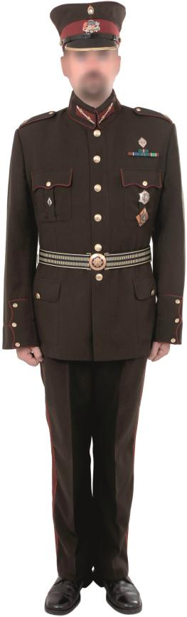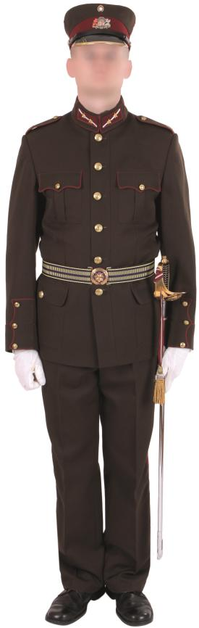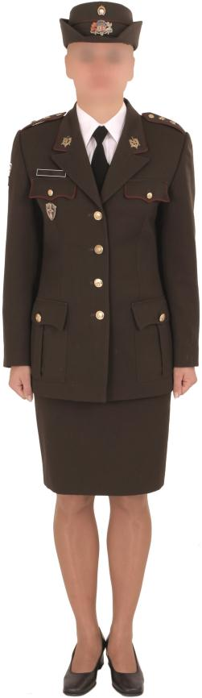
38. attēls. Virsnieku un virsnieču vasaras parādes formas tērps

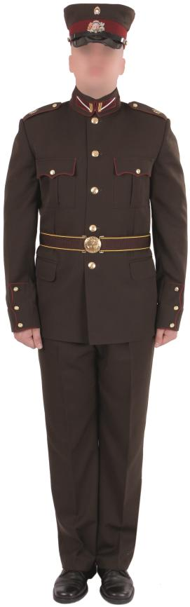
39. attēls. Instruktoru un kareivju vasaras parādes formas tērps

3.3.4. Vasaras viesību formas tērpi:

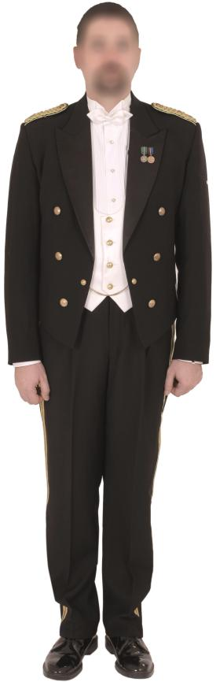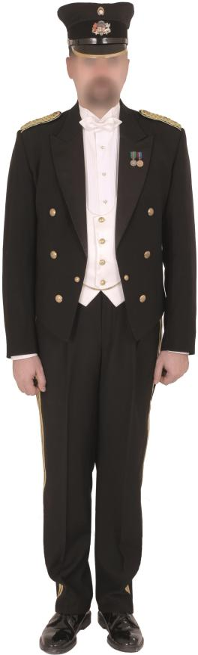
40. attēls. NBS virsnieku vasaras viesību formas tērps (frakas variants)

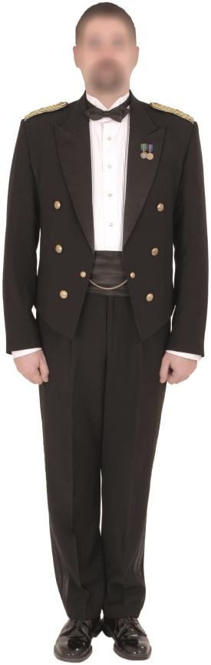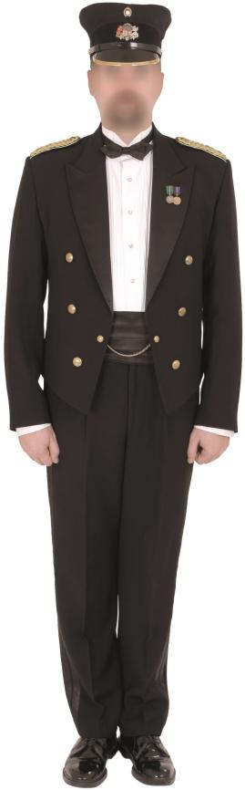

41. attēls. NBS virsnieku vasaras viesību formas tērps (smokinga variants)
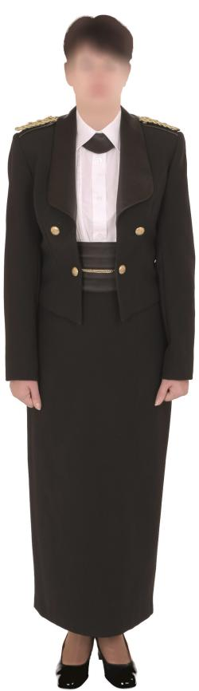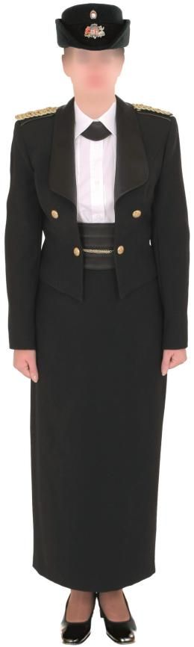

42. attēls. NBS virsnieču vasaras viesību formas tērps

Piezīme. Militārās policijas karavīri pie vasaras formas tērpa valkā karmīnsarkanas svilpes turētāju ar baltu svilpi. Pie parādes formas tērpa atļauts nēsāt virsnieka zobenu.

3.4. Ziemas formas tērpi.
Virsniekiem gar formas mēteļa apkakles malu, uzpleču malām, aproču griezuma līnijām, mugurpuses savilktņa un sānuzliku ārmalām, kā arī gar laiviņcepures priekšpuses reljefa līnijām un vidusieloces ārējās vīlēs iestrādāts iemalojums – Sauszemes spēku un Militārās policijas karavīriem – ķiršbrūnā krāsā, Gaisa spēku – kobaltzilā krāsā. Instruktoriem un kareivjiem gar formas mēteļa apkakles malu un uzpleču malām, kā arī laiviņcepures vidusieloces ārējās vīlēs iestrādāts iemalojums – Sauszemes spēku un Militārās policijas karavīriem – ķiršbrūnā krāsā, Gaisa spēku – kobaltzilā krāsā.
Virsniecēm gar formas mēteļa apkakles malu, uzpleču malām un mugurpuses savilktņa ārmalām, kā arī gar parādes cepures sāndaļas savienotajām konstruktīvajām detaļām vīlē iestrādāts iemalojums – Sauszemes spēku un Militārās policijas karavīriem – ķiršbrūnā krāsā, Gaisa spēku – kobaltzilā krāsā. Instruktorēm un kareivēm gar formas mēteļa apkakles malu un uzpleču malām iestrādāts iemalojums – Sauszemes spēku un Militārās policijas karavīriem – ķiršbrūnā krāsā, Gaisa spēku – kobaltzilā krāsā. Parādes cepurei minētais iemalojums netiek lietots.

3.4.1. Ziemas ikdienas formas tērpi:

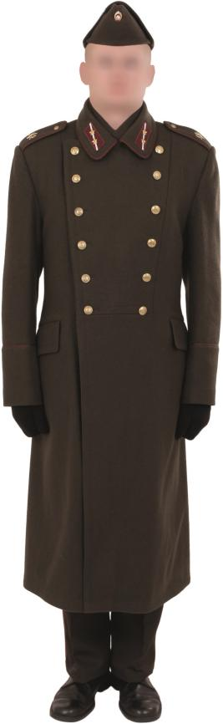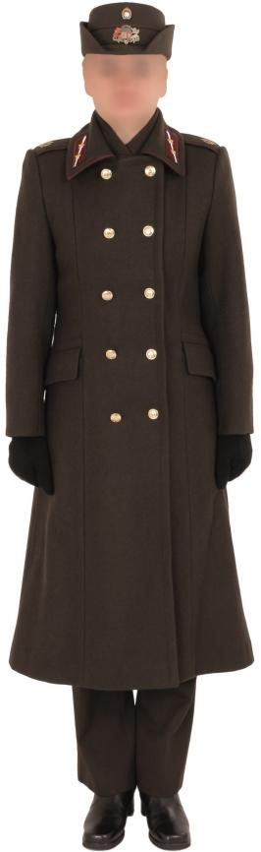
43. attēls. Virsnieku un virsnieču ziemas ikdienas formas tērps

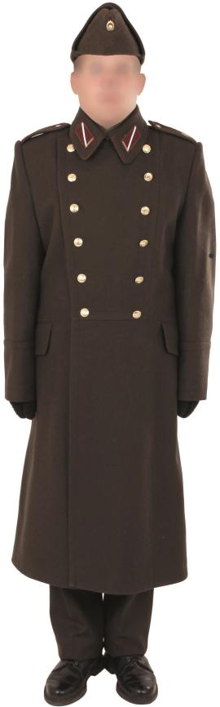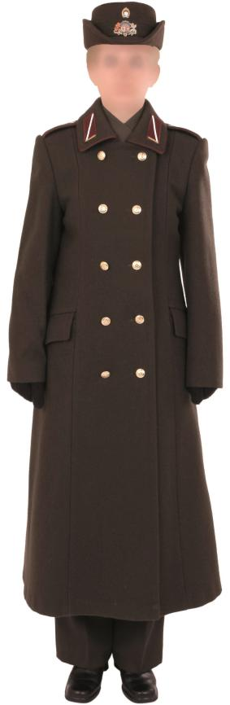
44. attēls. Instruktoru un kareivju ziemas ikdienas formas tērps

3.4.2. Ziemas svētku un parādes formas tērpi:

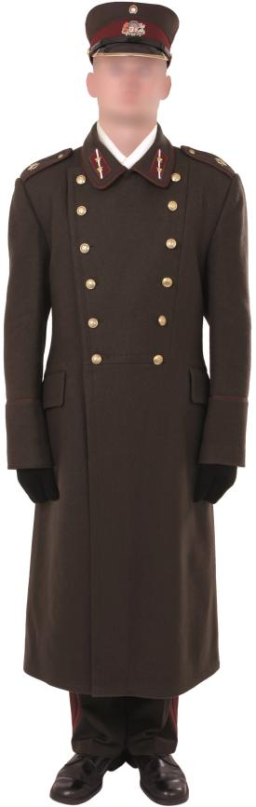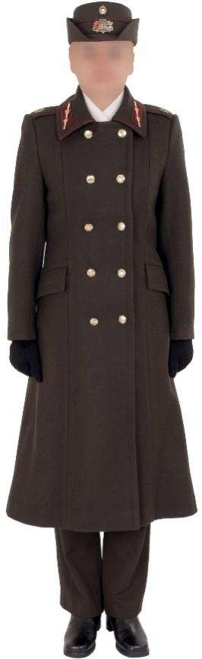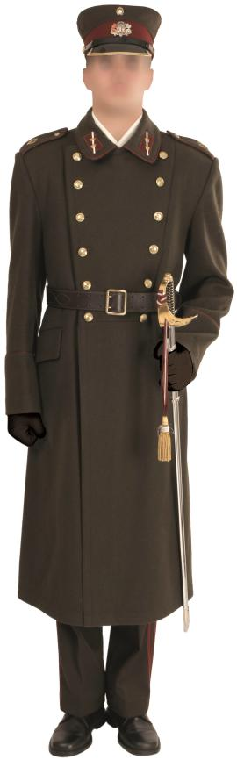
45. attēls. Virsnieku un virsnieču ziemas svētku un parādes formas tērps

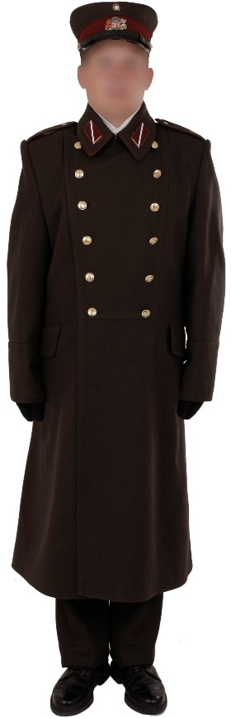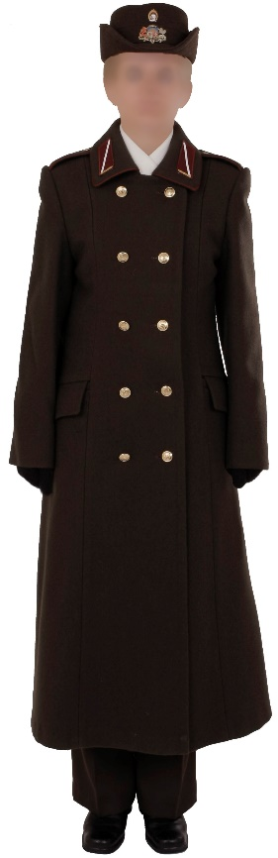
46. attēls. Instruktoru un kareivju ziemas svētku un parādes formas tērps

3.4.3. Ziemas viesību formas tērpi:

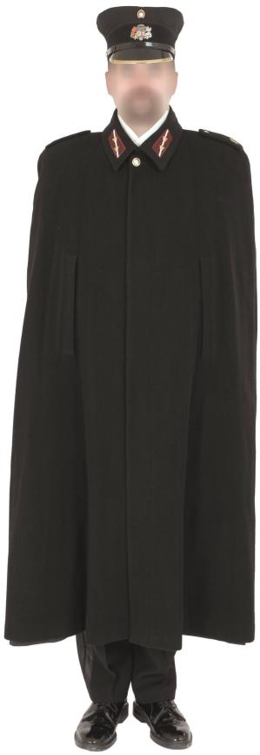
47. attēls. NBS virsnieku ziemas viesību formas tērps

3.5. Karavīra formas tērpam (vasaras un ziemas) ir šādas komplektējošās sastāvdaļas:
3.5.1. žakete un bikses (vīriešu) (34.–37. att.);
3.5.2. žakete, svārki vai bikses (sieviešu) (34.–39. att.);
3.5.3. vasaras laiviņcepure (vīriešu un sieviešu) (34.–37. att.);
3.5.4. parādes cepure (vīriešu un sieviešu) (38.–39. att.);
3.5.5. frencis ar stāvapkakli un taisnās bikses (38.–39. att.);
3.5.6. formas mētelis (vīriešu un sieviešu) (43.–46. att.);
3.5.7. ziemas laiviņcepure (vīriešu) (43.–44. att.);
3.5.8. ziemas parādes cepure (sieviešu) (45.–46. att.);
3.5.9. virsnieku audumu josta (38. att.);
3.5.10. instruktoru audumu josta (39. att.);
3.5.11. zobens ar zobena turētāju un zobena pušķi (38. att.);
3.5.12. ādas josta brūnā krāsā (45. att.);3.5.13. žakete un bikses (ar apdares lentēm zelta krāsā) melnā krāsā (40. att.);
3.5.14. žakete un bikses (ar melnām apdares lentēm) melnā krāsā (41. att.);
3.5.115. žakete un svārki melnā krāsā (42. att.);
3.5.16. balta veste (40.att.);
3.5.17. parādes cepure (vīriešu) melnā krāsā (40. att.);
3.5.18. parādes cepure (sieviešu) melnā krāsā (42. att.);
3.5.19. apmetnis melnā krāsā (47. att.).

3.6. Pie karavīra formas tērpa valkā šādus papildu elementus:
3.6.1. berete (dažādās krāsās) ar attiecīgās regulāro spēku vienības vai apakšvienības apstiprināto beretes kokardi;
3.6.2. krekls baltā krāsā;
3.6.3. krekls – smilšu krāsā (Sauszemes spēku un Militārās policijas karavīri), gaiši zilā krāsā (Gaisa spēku karavīri);
3.6.4. kaklasaite – melnā krāsā (Sauszemes spēku un Gaisa spēku karavīri), karmīnsarkanā krāsā (Militārā policija);
3.6.5. džemperis – haki krāsā (Sauszemes spēku un Militārās policijas karavīri), tumši zilā krāsā (Gaisa spēku karavīri);
3.6.6. kurpes vai puszābaki melnā krāsā;
3.6.7. šalle baltā krāsā;
3.6.8. šalle – haki krāsā (Sauszemes spēku un Militārās policijas karavīri), tumši zilā krāsā (Gaisa spēku karavīri);
3.6.9. cimdi baltā un melnā krāsā;
3.6.10. vasaras formas mētelis (vīriešu un sieviešu) – haki krāsā (Sauszemes spēku un Militārās policijas karavīri), tumši zilā krāsā (Gaisa spēku karavīri);
3.6.11. stulmzābaki melnā krāsā;
3.6.12. ādas josta ar plecu siksnu brūnā krāsā;

3.7. Pie virsnieku viesību formas tērpa valkā šādus papildu elementus:
3.7.1. krekls baltā krāsā;
3.7.2. balta kaklasaite „tauriņš”;
3.7.3. melna kaklasaite „tauriņš”;
3.7.4. kaklasaite melna krāsā;
3.7.5. lakādas kurpes (vīriešu un sieviešu);
3.7.6. pītie uzpleči zelta krāsā;
3.7.7. šalle balta;
3.7.8. cimdi melni;
3.7.9. melna josta.

3.8. Vasaras laiviņcepure vīriešu un sieviešu (48., 49. att.) ar metāla kokardi “Saulīte” (krāsainu):
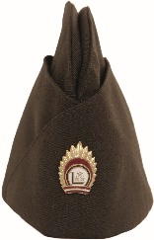
48. attēls. Kareivju un instruktoru vasaras laiviņcepure

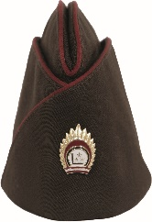
49. attēls. Virsnieku vasaras laiviņcepure

3.9. Ziemas laiviņcepure vīriešu (50., 51. att.) ar metāla kokardi “Saulīte” (krāsainu):

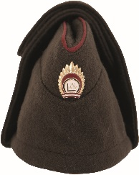
50. attēls. Kareivju un instruktoru ziemas laiviņcepure

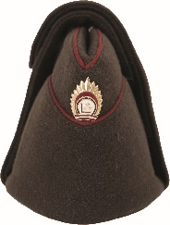
51. attēls. Virsnieku ziemas laiviņcepure

3.10. Parādes cepure (vīriešu) (52. att.).
Parādes cepure ar metāla kokardi “Saulīte” (krāsainu) (53. att.) un metāla kokardi “Ģerbonis” (54. att.). Virsniekiem parādes cepures nags ir ar metālisku apmalojumu zelta krāsā. Parādes cepures zoda saite – dekoratīvā aukliņa melnā krāsā, bet, sākot no majora pakāpei, – zelta krāsā. Sākot no pulkvežleitnanta pakāpi, parādes cepures nags ir ar uzšūtu vienrinda ozollapu vītni, ar ģenerāļa pakāpi – divrindu ozollapu vītni.
Instruktoru un kareivju parādes cepure ar metāla kokardi „Saulīte” (krāsainā) un metāla kokardi „Ģerbonis”. Parādes cepures nags ir bez metāliskā apmalojuma, bet parādes cepures zoda saite – dekoratīvā aukliņa melnā krāsā.

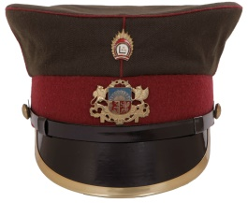
52. attēls. Instruktoru, jaunāko, vecāko un augstāko virsnieku parādes cepure

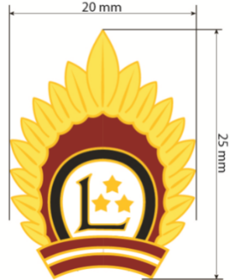
53. attēls. Kokarde “Saulīte”

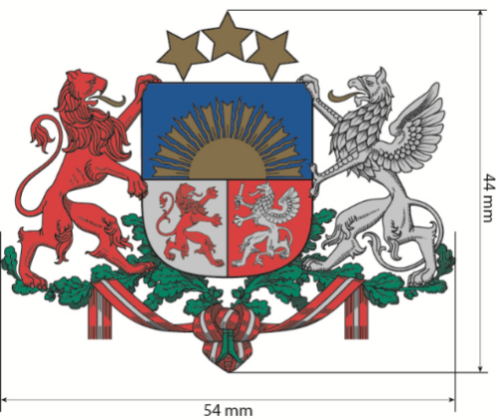
54. attēls. Kokarde „Ģerbonis”

Piezīme. Kokardes izmēru pielaide ± 1–2 mm.

3.11. Parādes cepure (sieviešu) (55. att.).
Vasaras parādes cepuri izgatavo no ikdienas formas tērpa auduma, bet ziemas parādes cepuri no šineļa auduma.

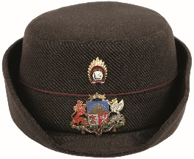
55. attēls. Instruktoru, jaunāko, vecāko un augstāko virsnieču parādes cepure

Ministru prezidenta biedrs,
aizsardzības ministrs Artis Pabriks

Vīza: Valsts sekretārs Jānis Garisons

I.Rozenbauma, 67071146
inara.rozenbauma@mil.lv

